Instituto de Educação Infantil e Juvenil

Outono, 2020. Londrina, de .

Nome: ____________________________________ Turma: ____________

Área do conhecimento: Educação Física | Professor: Leandro

Educação Física

- ASSISTA E INTERAJA COM O VÍDEO DE EXERCÍCIO DO GRUPO KIDZ BOP -(REPITA 2x)

https://www.youtube.com/watch?v=GEI5LxkPi-4
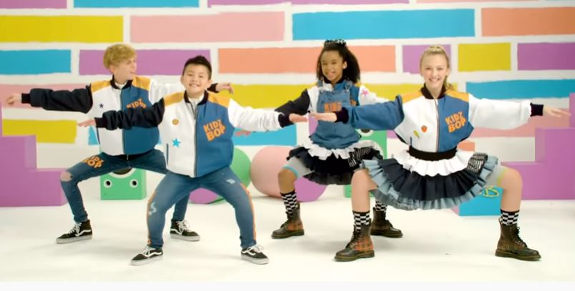

- VAMOS DANÇAR DE VERDADE AGORA!!!
https://youtu.be/MHhYIV1yAfA
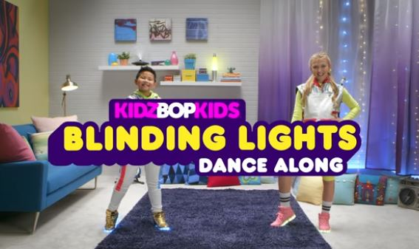
- RESPIRE BEM FUNDO 3 VEZES! ACABAMOS A PARTE FÍSICA

- SE VOCÊ QUISER FAÇA UM VIDEO CURTO, ESCREVA E OU DESENHE RELATANDO COMO FOI. (VIDEO PODE SER ENVIADO PELO GRUPO DO WHATSAPP.

